ПрЕСС-РЕЛИЗ

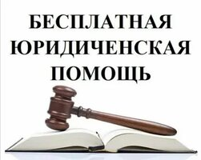

О днях бесплатной

юридической помощи в 2024 году

По инициативе Красноярского регионального отделения Общероссийской общественной организации «Ассоциация юристов России» в 2024 году по адресу: г. Красноярск, ул. Перенсона, д. 20 (Дом офицеров (2-ой этаж, Соколовский зал)) запланировано проведение дней бесплатной юридической помощи, в которых примут участие специалисты консультационно-правового центра Красноярского края по вопросам организации предоставления жилищно-коммунальных услуг населению, в соответствии со следующим графиком:
25 января;
22 февраля;
21 марта;
18 апреля;
23 мая;
27 июня;
27 сентября;
24 октября;
21 ноября;
19 декабря.
Более подробную информацию можно узнать по телефону: 8(391) 258-18-50.

